|  |
| --- |
| 엠블케어: 스마트폰 카메라를 이용한 비침습적 헤모글로빈 측정 및 빈혈 위험도 계산에 관한 연구 |
|  |
| 김정음, 오혜지, 동서연  숙명여자대학교 ICT융합공학부 IT공학전공  e-mail : {wjdma0103,oohyejioo,sydong}@sookmyung.ac.kr |
|  |
| EmbleCare: Measurement of Noninvasive Hemoglobin and the Calculation of the Risk of Anemia using Smartphone Camera |
|  |
| Jeong-Eum Kim, Hye-Ji Oh, Suh-Yeon Dong  Dept of IT Engineering, Sook-Myung Women’s University |
|  |
| 요  약  ‘엠블케어’는 빈혈을 측정 및 관리하기 위한 안드로이드 기반의 모바일 애플리케이션으로 스마트폰 카메라를 이용하여 비침습적으로 헤모글로빈 농도 측정이 가능하다. 또한 여기에 추가적으로 외부요인(생리주기, 현재 온도, 습도)들이 고려된 자신의 빈혈 위험도를 확인할 수 있다. |
|  |

**1. 서론**

현대인에게 매우 흔한 질병 중의 하나인 빈혈은 질병으로 의심할 정도의 심각한 증상이 나타나지 않지만, 방치 시 뇌심혈관질환, 뇌졸중 등 더 큰 질병으로 이어질 수 있는 위험성을 가지고 있다.

이러한 빈혈을 관리하기 위해선 개인용 빈혈 검사기를 구매하거나 의료기관에 가서 전문 검사를 받는 방법이 존재한다. 하지만 빈혈 검사기를 구매하거나 병원에 가기 위해선 고가의 비용을 지불해야 하고 피를 뽑아야 하기 때문에 채혈 시 불편함과 통증 뿐 아니라 감염 등의 위험이 있다.

이를 해결하기 위해 비침습적으로 쉽고 간편하게 빈혈 측정 및 관리를 할 수 있는 애플리케이션을 구현하였다.

**2. 관련 연구**

현재 혈액 분석을 통해 판단할 수 있는 빈혈 등의 질병을 진단하기 위해서는 위에서 언급한 바와 같이 채혈하여 혈액 검사를 하는 방법이 있으나, 스마트폰이 보편화되고 내장된 카메라의 성능이 향상되면서 이를 이용하여 비침습적으로 혈액과 관련한 유용한 정보를 검출해내고, 질병을 진단하는 데 활용하고자 하는 연구가 활발히 진행되고 있다.

그 예로, 일반적으로 심전도(ECG) 센서를 이용해 추출할 수 있는 심박수(HR)와 심박수 가변성(HRV)을 스마트폰의 카메라를 이용하여 측정하는 연구([1])가 있다. 그리고 망막이나 피부를 촬영하여 해당 신체기관의 건강을 알 수 있는 연구([2])도 있다.

그 뿐만 아니라 ‘헤마앱’이라는 이름으로 발표된 선행 연구 논문([3])에서 스마트폰 카메라로 촬영한 비디오를 이용하여 빈혈을 진단하는 방법이 제안되었고, 다양한 환경에서 검증된 결과를 발표한 바 있다. 우리 연구에서는 이 선행 연구 논문의 알고리즘을 참고하여 모바일 애플리케이션을 개발하는데 참고하였다.

선행 연구 논문에서는 조명 환경이 컨트롤된 실험실 환경에서 스마트폰 카메라로 15초 길이의 손가락 근접 동영상을 촬영한다. 이 동영상은 전처리 후 호흡에서 발생하는 파동을 고주파 통과 필터로 제거하고, Beer-lambert law를 이용하여 측정된 빛의 양으로부터 최대값을peak로, 최소값을trough로 정의하여 인덱싱하여, 그 크기의 비율로부터 손가락 혈관의 혈액에서 빛이 흡수된 양을 $I_{R}= \ln{(\frac{I_{Peak}}{I_{trough}})}$ 의 식으로 계산하였다. 그렇게 측정된 $I_{R}$ 으로 회귀 분석을 이용하여 헤모글로빈 농도값을 예측하였다.

본 연구에서는 ‘헤마앱’에서 제안한 알고리즘을 모바일 환경에서 보다 편리하게 구동될 수 있도록 추출 과정을 간소화하여 $I_{R}$ 을 추출하였고, support vector regression (SVR)을 이용하여 헤모글로빈 농도값을 추정하였으며, 추가적으로 사용자에게 보다 알기 쉽게 결과를 전달하기위하여 빈혈 위험도를 정량화하는 식을 정의하였다.

**3. 연구 방법**

동일한 조건에서 반복하여 촬영한 손가락 근접 동영상과 헤모글로빈 수치, 당시 온도, 습도, 생리 여부를 수집하여 알고리즘과 빈혈 위험도 식을 검증하였다.

먼저 데이터 수집 환경은white smd led 원형 기판을 스마트폰 카메라에 부착한 후, 6W 백열 전구 앞에서 촬영하였다.근접 촬영 동영상은 아래와 같은 크게 두 단계로 영상 전처리와 회귀 분석 과정을 거쳤다.

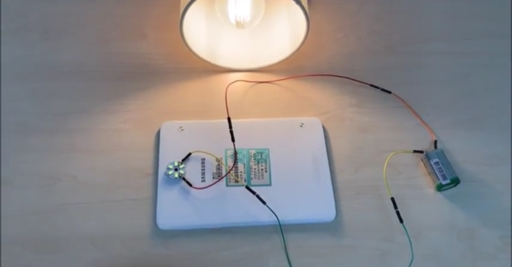

그림 2. 데이터 수집 환경

***영상 전처리***

1) 측정 전, 후로 손가락이 움직일 가능성이 있어 모션 노이즈를 줄이기 위해 영상의 앞뒤 2초씩을 자른다.

2) 영상 전체 픽셀 중 가운데 영역만 분석에 사용하도록 영상을 크롭한다.

3) RGB 3차원 픽셀 차원 중에서 혈액과 관련성이 높은 R 차원의 픽셀값 만을 분석에 사용한다.

***회귀 분석***

데이터 전처리 후, 선행 연구 논문의 알고리즘을 적용하여 $I_{R}$ 값을 구한다. 수집한 $I_{R}$ 값들을 이용하여SVR방법으로 헤모글로빈 농도를 추정할 수 있도록 데이터 학습을 한다. 학습 데이터 구성을 위해 손가락 근접 촬영 동영상을 측정할 때마다 동일한 시간에 침습적인 헤모글로빈 측정기를 이용하여 ground-truth 헤모글로빈 농도를 측정하였다.

회귀 분석에 사용한 알고리즘과 사용한 파라미터들은 표1과 같다. 측정된 데이터 값으로 회귀 분석을 통해 추정한 헤모글로빈 농도(x축)와 침습적인 헤모글로빈 측정기로 얻은 정답 값 (y축)을 그래프로 표현한 것이 그림 3과 같다.

|  |  |
| --- | --- |
| 라이브러리 | Python 라이브러리: sklearn.svm.SVR |
| Kernel | rbf (가우시안 커널) |
| 내부 변수 | (C, gamma) = Default |
| 전처리 | Sklearn.preprocessing.StandardScaler() |

표 1. 회귀 분석 환경

그림 3. 회귀 분석 결과

***빈혈 위험도 정량화 알고리즘***

추정한 헤모글로빈 농도 값을 사용자가 보다 알기 쉽게 이해하고, 빈혈 관리를 위하여 다양한 환경 변수들을 적용하여 빈혈 위험도를 수치화하는 계산식을 정의하였다.

$$risk= \frac{α∙p\text{ +}β∙s }{γ∙hb}$$

𝛼, 𝛽, 𝛾는 실험적으로 구한 가중치이며 각 변수에 곱한다. 𝑝는 생리 여부로 값은 0 또는 1이다. $s=$ $|k-reh|$ 이며, 𝑘는 온도에 따른 적정 습도이고 $reh$ 는 현재 습도이다. 따라서 $s$ 는 온도에 따른 적정 습도와 현재 습도의 차이이다. $hb$ 는 측정한 헤모글로빈 수치로 8~16까지의 범위이다.

생리 여부 𝑝 가 1인 경우와 온도와 습도에 따른 스코어 $s$ 가 높을수록 빈혈 위험도는 높아지므로 곱해주고, $hb$ 는 높을수록 위험도가 낮아지므로 나눈다. 최종적으로, Min-Max정규화를 통해 0부터 1까지의 수치로 정규 화했다.

𝑟𝑖𝑠𝑘 가 0.5 이상일 경우 심각, 0.4이상 0.5 미만일 경우 위험, 0.3이상 0.4미만은 보통, 0.3 미만은 안전으로 각 4단계로 다시 분류하여 최종 값을 계산한다.

***시스템 구성도***

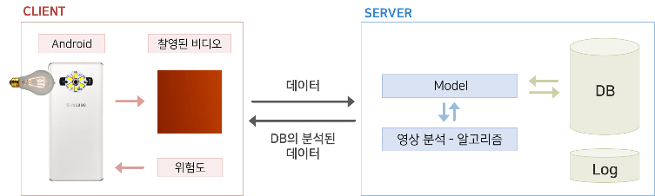

그림 4.‘엠블케어’시스템 구성도

그림 4는 ‘엠블케어’의 시스템 구성도이다.

사용자(Client)가 안드로이드 핸드폰으로 비디오를 촬영하여 촬영된 비디오를 서버로 전송하면 알고리즘에 따라 영상 분석을 한 후 나온 모델을 데이터베이스에 저장하고 분석한다. 이에 대한 결과로 나온 데이터를 다시 안드로이드로 전송하여 계산된 위험도와 함께 사용자의 핸드폰에 결과가 출력되도록 한다.

그림 5. 안드로이드 시스템 구성도

그림 5는 안드로이드의 시스템 구성도이다. 언어는

Kotlin을 사용하였다.

총 5개의 Activity로 구성되어 있으며, 회원가입 Activity로 회원 별 빈혈 관리가 가능하도록 하였다. 로그인을 하면 메인 Activity가 나타난다. 여기에서는 위험도 4단계에 따라 화면을 다르게 구성하였다.(그림 6) 또한 서버에서 얻은 날씨 정보를 나타내어 위험도에 고려된 온도, 습도를 알 수 있도록 하였다.

서버와의 통신은 Retrofit2 라이브러리를 사용하였고, 측정 Activity에서 비디오 촬영본을 보낼 때에는 MultipartBody로 통신하여 전송하였다.

그림 6. 위험에 따라 다르게 구성한 화면

그림 7은 서버의 시스템 구성도이다. 언어는 PHP를 사용하였다. 회원 Controller에서는 로그인, 회원가입, 메인 API가 존재하고, 측정 Controller에서는 측정 API, 측정 리스트 API가 존재한다.

또한 날씨 Controller에서는 날씨 정보를 얻기 위해서 Open API(openweathermap api)를 사용하였다.

Python 언어로 이루어진 알고리즘으로 영상 분석을 하여 데이터베이스에 저장하고 회귀 분석을 하여 여기에서 얻어진 데이터를 다시 안드로이드로 전송한다.

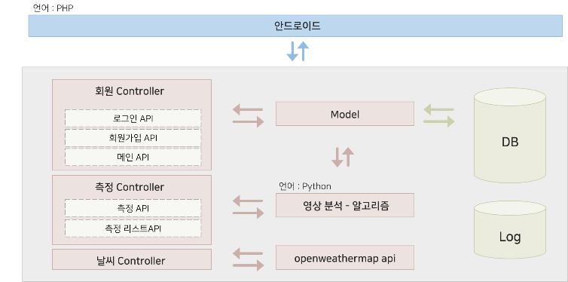

그림 7. 서버 시스템 구성도

**4. 성능 평가**

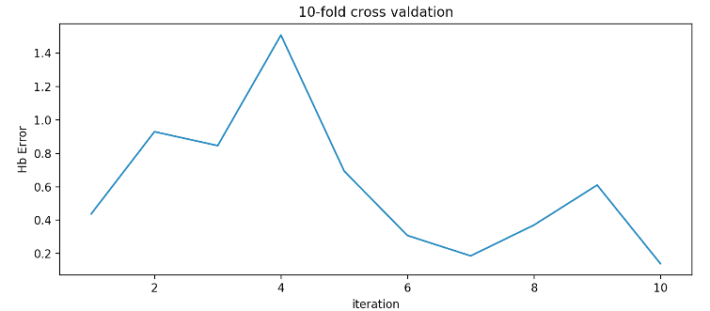

그림 8. 헤모글로빈 오차

그림 8은 10-fold cross validation을 통해 검증한 헤모글로빈 오차율을 나타낸 그래프이다. 10번의 성능 측정 결과 헤모글로빈 평균 오차율은 0.6으로 나타났다. 또한 평균 정확도는 0.8으로 나타났다.

**5. 애플리케이션**

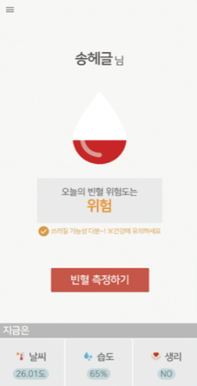

그림 9. 빈혈 위험도 프로토타입

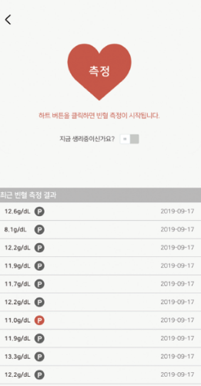

그림10. 빈혈 측정 프로토타입

본 논문에서 제안한 비침습적 헤모글로빈 측정 알고리즘, 빈혈 위험도 분석 알고리즘을 기반으로 스마트폰 디바이스를 사용한 어플리케이션 프로토타입을 구현하였다.

그림 9는 빈혈 위험도 결과를 보여주며, 그림 10은 빈혈 측정 및 지난 결과를 리스트로 보여준다.

‘빈혈측정하기’ 버튼을 누르면 15초 동안 영상을 촬영하여 분석 후, 결과로 헤모글로빈 수치가 보여진다. 지난 측정 결과들은 목록으로 불 수 있다.

측정 결과를 기반으로 하고 여기에 추가적으로 외부요인(온도, 습도, 생리 여부)들이 고려된 빈혈 위험도가 심각, 위험, 보통, 안전의 4단계로 나타난다.

이를 통해 시중에서 판매하는 빈혈 측정기의 단점을 보완하여 추가 비용 없이 비침습적으로 빈혈 측정 및 관리가 가능하다.

**6. 결론**

본 논문에서는 채혈을 통한 빈혈 검사기의 단점을 보완하여 비침습적으로 빈혈을 측정 및 관리할 수 있는 메커니즘을 제공하고, 그에 따른 애플리케이션을 구현하였다.

이 애플리케이션을 통해 사용자들은 채혈로 인한 위험부담이 줄고, 비용 지불 없이 스마트폰을 통해 편리하고 쉬운 서비스 이용이 가능할 것이다. 또한 위험도를 통해 위험성을 인지하고 예방 및 관리가 가능하게 될 것으로 기대한다.

**참고문헌**

[1] Rong-Chao Peng, Xiao-Lin Zhou, Wan-Hua Lin, and Yuan-Ting Zhang, “Extraction of Heart Rate Variability from Smartphone Photoplethysmograms,” *Computational and Mathematical Methods in Medicine*, vol. 2015, 516826, 2015.

[2] Abderrahim Bourouis, Ali Zerdazi, Mohammed Feham, Abdelhamid Bouchachia, “M-Health: Skin Disease Analysis System Using Smartphone's Camera,” *Procedia Computer Science*, vol. 19, pages 1116-1120, 2013.

[3] Edward Jay Wang, William Li, Doug Hawkins, Terry Gernsheimer, Colette Norby-Slycord, and Shwetak N. Patel. “HemaApp: noninvasive blood screening of hemoglobin using smartphone cameras,” In Proceedings of the 2016 ACM International Joint Conference on Pervasive and Ubiquitous Computing (UbiComp '16). ACM, New York, NY, USA, pp. 593-604. 2016.